KẾ HOẠCH BÀI DẠY
Thứ Sáu ngày 22 tháng 11 năm 2024
KẾ HOẠCH BÀI DẠY
Môn học: Toán
Tên bài học: Nhân hai số thập phân (t1) ; Tiết: 55
Thời gian thực hiện: 22/11/2024

I.Yêu cầu cần đạt.
  - HS thực hiện được phép nhân hai số thập phân; nhận biết các tính chất giao hoán và kết hợp của phép nhân các số thập phân.
  - Giải quyết các vấn đề đơn giản liên quan đến phép nhân các số thập phân.
  - HS có cơ hội để phát triển các năng lực tư duy và lập luận toán học, giao tiếp toán học, mô hình hoá toán học, giải quyết vấn đề toán học và các phẩm chất chăm chỉ, trách nhiệm.

II.Đồ dùng dạy học.
GV: Các hình ảnh và bảng biểu có trong bài (nếu cần).

III.Các hoạt động dạy học chủ yếu.
HOẠT ĐỘNG GV | HOẠT ĐỘNG HS
A.Hoạt động Mở đầu
– Tổ chức cho HS hoạt động nhóm. | – HS hoạt động nhóm.
Các nhóm thực hiện theo các yêu cầu sau:
+ Đọc các thông tin trong phần Khởi động.
+ Viết phép tính tìm diện tích tấm bảng.
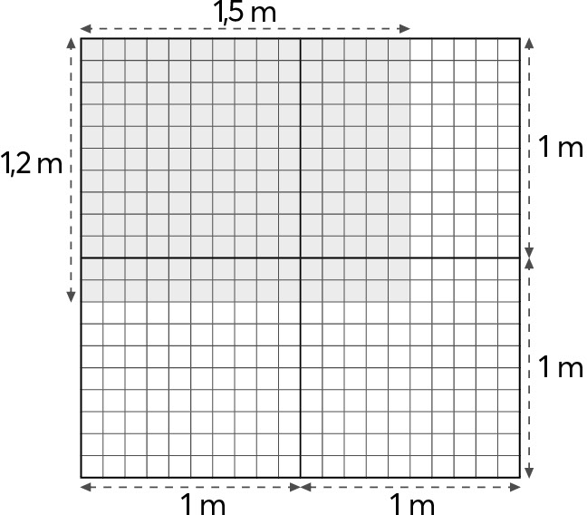
– GV treo (hoặc trình chiếu) hình ảnh lên bảng.
– Dựa vào hình vẽ, hướng dẫn HS tìm diện | Diện tích phần tô màu gồm:
tích tấm bảng (diện tích phần tô màu). | + 1 hình vuông lớn cạnh 1 m.
 | + 80 ô vuông nhỏ cạnh $\frac{1}{10}$m.
 | Diện tích hình vuông lớn: 1 m².
 | Diện tích 1 ô vuông: 1 m².
 | 100
 | Diện tích tấm bảng: 1 80 m² = 1,8 m²
1,5 × 1,2 = ?  – GV đặt vấn đề: Ta đã dựa vào hình vẽ để tính diện tích hình chữ nhật. Nếu không có hình vẽ thì thực hiện cách nào? | 100  1,5 × 1,2 = 1,8.
Giới thiệu bài mới.
B. Hoạt động Hình thành kiến thức mới
Ví dụ 1: Phép nhân 1,5 × 1,2 = ? Có thể tiến hành theo trình tự sau:  -GV nêu vấn đề 1,5 × 1,2 = ? | + HS (nhóm đôi) nhận biết các cách có thể thực hiện:  - Chuyển số thập phân thành phân số thập phân rồi thực hiện phép nhân hai phân số, rồi viết kết quả thành số thập phân.  - HS cũng có thể đổi đơn vị, chuyển về nhân hai số tự nhiên; viết kết quả theo đơn vị mét vuông.  …
+ Sửa bài, GV khuyến khích HS trình bày cách làm GV hệ thống lại cách làm như SGK.  – GV giới thiệu biện pháp tính:  Để thực hiện phép nhân 1,5 × 1,2 ta có thể làm như sau (GV vừa vấn đáp vừa viết bảng lớp):  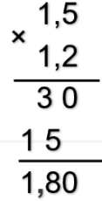  + Đặt tính?  + Tính?  - GV gợi ý để HS giải thích: Ở tích riêng thứ hai, tại sao lại viết chữ số 5 lùi vào một hàng?  - GV chỉ vào phép tính hàng dọc.  Lưu ý: Khi thực hiện phép nhân (viết) với số có hai chữ số:  + Khi nhân để có tích riêng thứ hai: Chữ số đầu tiên viết lùi vào một hàng.  + Thường xuyên lưu ý “có nhớ”.  Ví dụ 2: Phép nhân 0,51 × 8,2 = ?  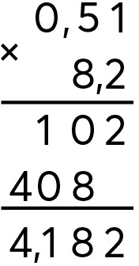  - Khi sửa bài, GV khuyến khích nhiều nhóm HS trình bày (Có thể chọn các nhóm có kết quả khác nhau Tạo tình huống sư phạm  GV hướng dẫn).  + Khi đặt tính ta cần lưu ý điều gì?  + Khi tính ta cần lưu ý việc gì?  - Muốn nhân hai số thập phân ta làm sao?  Lưu ý: Khi thực hiện phép nhân (viết) với số có hai chữ số:  + Khi nhân để có tích riêng thứ hai: Chữ số đầu tiên viết lùi vào một hàng.  + Thường xuyên lưu ý “có nhớ”. | + HS thảo luận: Thực hiện phép nhân.  + HS trình bày cách làm.  – HS vừa nói vừa viết trên bảng con):  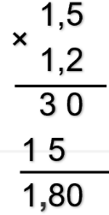  + Đặt tính: Viết một thừa số  ở trên, viết một thừa số ở dưới. Viết dấu nhân, kẻ gạch ngang.  + Tính (nhân từ phải sang trái).  - Nhân như nhân hai số tự nhiên.  - Đếm xem trong phần thập phân  của cả hai thừa số có bao nhiêu chữ số, rồi dùng dấu phẩy tách ra ở tích bấy nhiêu chữ số kể từ phải sang trái.  15 × 10 = 150 Thay vì viết đầy đủ là 150  Viết số 5 lùi vào một hàng 15 chục tức là 150.  - HS nói cách tính.  - HS (nhóm đôi) thực hiện.  + Đặt tính cẩn thận, đặt dấu phẩy ở tích.  + Có nhớ.  - Muốn nhân hai số thập phân ta làm như sau:  - Đặt tính rồi nhân như nhân các số tự nhiên.  Đếm xem trong phần thập phân của cả hai thừa số có bao nhiêu chữ số rồi dùng dấu phẩy tách ra ở tích bấy nhiêu chữ số kể từ phải sang trái.
C. Hoạt động Luyện tập – Thực hành
Thực hành  Bài 1: | – HS thực hiện (cá nhân) vào trên bảng con.
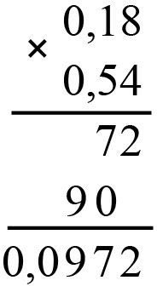
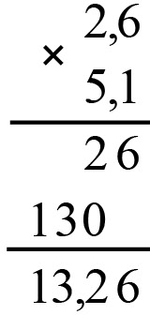
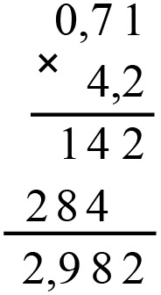
a) b) c)
– Khi sửa bài, có thể cho HS chơi tiếp sức, khuyến khích nói cách tính. | – HS nói cách tính.
Lưu ý:
+ GV cũng có thể đọc lần lượt từng phép nhân cho HS thực hiện vào bảng con.
+ GV luôn nhận xét và chỉnh sửa việc đặt tính và tính.
Bài 2: | – HS (nhóm đôi) đọc các yêu cầu, nhận
– Với những HS còn hạn chế, GV có thể giúp các em nhận biết nhân giống nhân hai số tự nhiên. | biết nhiệm vụ, thảo luận tìm cách làm.
 | – HS thực hiện cá nhân rồi chia sẻ.
– Sửa bài, GV có thể tổ chức cho HS chơi tiếp sức, khuyến khích HS nói cách làm. | 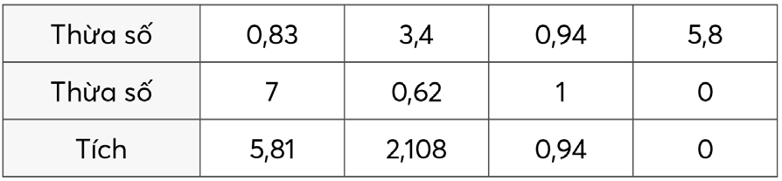
– GV hệ thống: | – HS nói cách làm.
- Một số thập phân nhân với 1 (hay 1 nhân
với một số thập phân) bằng chính số đó.
- Một số thập phân nhân với 0 (hay 0 nhân
với một số thập phân) bằng 0.
…
IV. Điều chỉnh sau bài dạy
…………………………………..…………………………………………………..
……………………………………………………………………………………….……………………………………………………………………………………….

**************************************

